TP03: Dial Remoto / Programando con variables – PS-5050/1

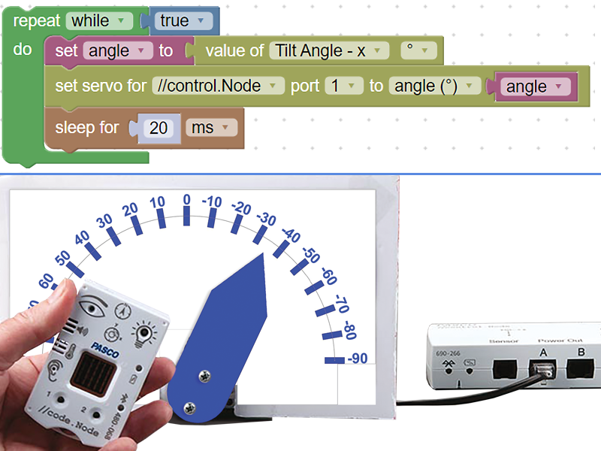
Seguramente ya sabes qué es una variable.

En las matemáticas, las variables son símbolos que se utilizan para representar valores.

En las Ciencias Naturales, usamos variables independientes, dependientes y controladas en los experimentos.

Pero en programación, usamos variables para almacenar información. Las variables nos permiten darle un nombre a la información para poder usarla o manipularla posteriormente en un programa.

Objetivos
- Programar la matriz de LED de 5x5 del //code.Node.
- Crear variables para recuperarlas y usarlas en un programa.
- Experimentar con un servomotor y crear exitosamente un programa que lo ponga bajo el comando de una entrada del //code.Node.

Materiales y equipo
- Software SPARKvue o CapStone de PASCO Scientific (los ejemplos de esta guía están basados en el SPARKvue, pero es muy fácil transpolarlos al CapStone).
- //code.Node
- //control.Node
- Servo motor (SE-2975), con su biela en cruz y tornillos de fijación.
- Gran dial armado con goma eva, espuma o telgopor y una hoja impresa.
- Cinta adhesiva.
- Destornillador.
- Tijeras.

Seguridad
- No dejes de seguir los procedimientos de seguridad y convivencia habituales de tu institución.

Investigación previa

Variables (en programación)
- Las variables son almacenes de datos, cuyos contenidos pueden ser modificados.
- El contenido puede ser una característica, un texto o un número que se pueda medir o contar.
- Además, las variables permiten etiquetar los datos con nombres significativos para que los colegas (y también vos) puedan comprender mejor nuestros programas.
- La variables, en Blockly, están -justamente- dentro de la sección Variables, y se ven así:
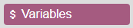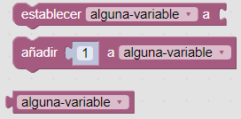

Servomotor
- Como vimos en el TP anterior, el servomotor estándar incluido en este kit tiene un rango de movimiento aproximado de 90 grados en ambas direcciones. Esto también se conoce como su arco de movimiento.
- Un servomotor como este, por sí solo, no tiene mucha utilidad. Se precisan accesorios específicos conectados al eje de transmisión para generar movimientos útiles.
- El kit incluye estos accesorios:
  - Biela
  - Guía para biela
  - Cruz
  - Rueda con puntos de anclaje articulados.

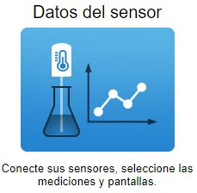
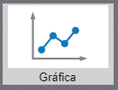
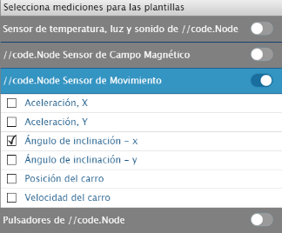
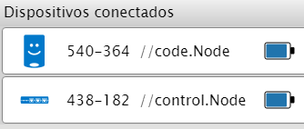
Exploración
- Encendé tu //control.Node
- Abrí SPARKvue
- Elegí Datos del Sensor
- Vinculá tu //code.Node y tu //control.Node
- Desactivá todos los sensores del //code.Node, salvo el de ángulo de inclinación medida sobre el eje x
- Pedí una representación gráfica cartesiana.
- Dale clic a Comenzar.
- Observá con atención qué pasa con el gráfico del ángulo de inclinación mientras que hamacás el //code.Node a un lado y a otro.
- Dale clic a Detener.
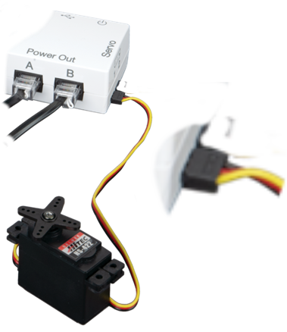
- Conectá el servomotor al puerto N°1.
- El servomotor debe conectarse con el cable negro del lado derecho, como indica el punto oscuro en la etiqueta.
- Consultá la figura para asegurar una colocación correcta.
- Abrí el entorno de programación .
- Creá una variable que se llame angulo (preferimos no usar acentos/tildes en los nombres de variables).
- Ahora creá un programa que:
  - Tome la lectura del ángulo de inclinación sobre el eje x.
  - La almacene en la variable angulo.
  - La envíe como argumento al servomotor para que él mismo gire ese ángulo.
  - Quede en espera un corto tiempo (para no desperdiciar recursos).
  - Repita el ciclo.
- Solo si no pudiste crear el programa por tus propios medios, transcribí el código siguiente:
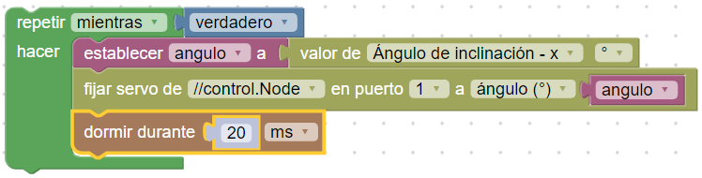
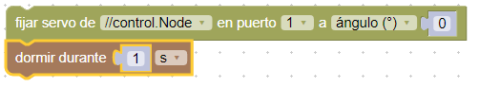
- Dale clic a Comenzar.
- Si tu programa está bien, los bamboleos del //code.Node deberían ser imitados por el servomotor casi, casi, simultáneamente.

Matrices de LED
- Si ya hiciste (y recordás bien) el TP08_Donde_esta_el_Origen_E.docx del //code.Node, podés saltear esta parte
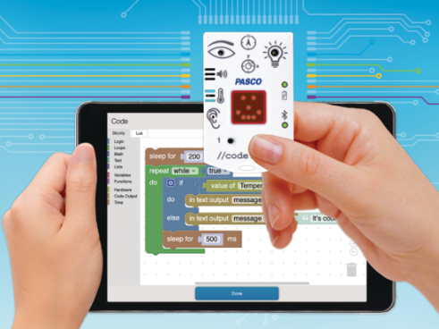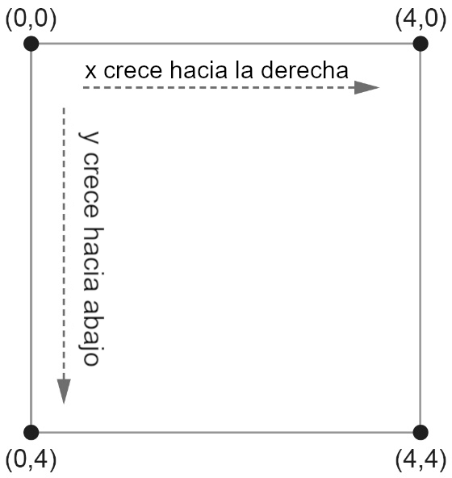
Es posible que en Matemáticas te hayan presentado al plano coordenado cartesiano. Un plano cartesiano es un juego bidimensional de rectas numérica, donde la línea vertical se llama eje y y la horizontal, eje x. Estas líneas son perpendiculares entre sí y se intersecan en el punto donde las escalas de ambas marcan cero. Este punto se llama origen. Un punto cualquieras de un plano de coordenadas se individualiza a través de su par ordenado (x, y).
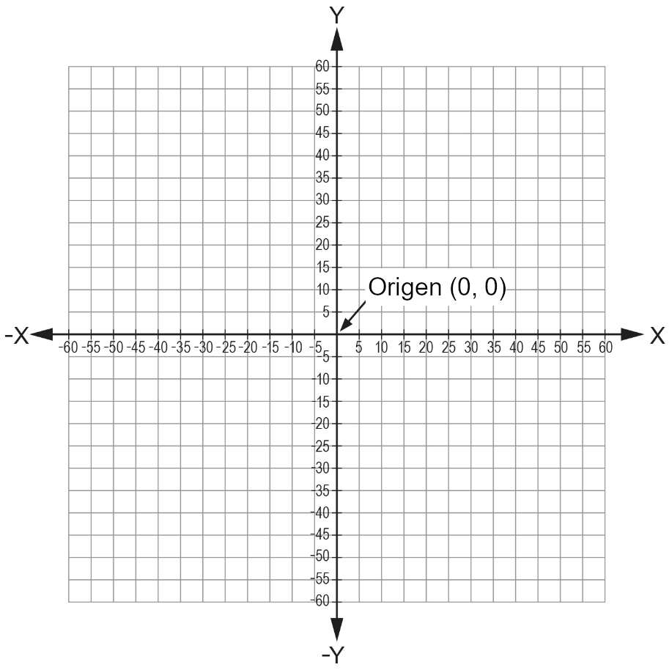
- Cuando se habla de coordenadas en la pantalla de un dispositivo de computación, en general se usa una convención diferente (para no tener que lidiar con números negativos). En gráficos por computadora, las coordenadas normalmente comienzan en la esquina superior izquierda (0,0). Esto se conoce también como el punto de origen. Es importante tener esto en cuenta al programar gráficos. Podrás aplicar tus conocimientos de representación gráfica de pares ordenados en matemáticas pasándolos al mundo de la computación una vez que comprendas cómo se diseña la cuadrícula.
- Practiquemos un poco con su programación y manejo.
- Transcribí este código:
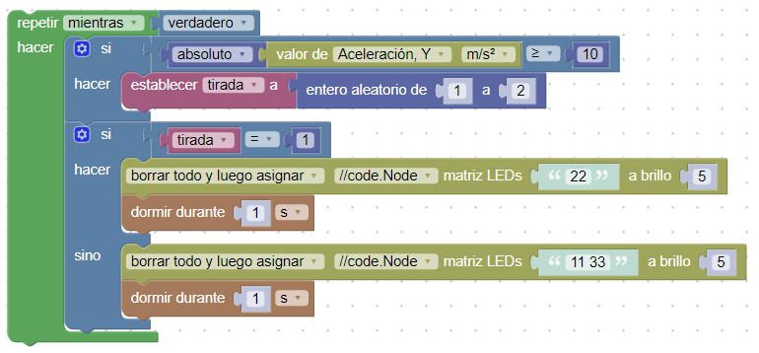

- Dale clic a Comenzar y sacudí al //code.Node arriba y abajo.
- Deberías ver un resultado similar al de las tiradas de dados.
- Comprará los argumentos que pasaste a la matriz LED en el programa (22 y 11 33) con lo que ves en el display y con este cuadro de referencia:

Boceto de programa

El indicador del azar
- Durante tu investigación, has aprendido a crear variables, controlar el servomotor usando //code.Node, y también a programar la matriz de LED de 5x5.
- Con este conocimiento, creá un juego que:
  - Te deje tirar un dado, sacudiendo al //code.Node
  - Muestre el número que salió, a la manera tradicional de los dados, en la matriz de LEDs.
  - Tenga una gran aguja y una gran escala, sobre la que se muestre también el número que salió, al estilo de un viejo parque de diversiones.
  - Tu montaje debería lucir similar al de la foto, pero con otra escala numérica.

Ensayo del sistema
- Ensayá el sistema y fíjate si funciona bien.
- Si no funciona bien, volvé al principio, ajustá el montaje físico y/o el código.
- Si funciona bien, compartí el código con otr@s compañer@s y comparen sus métodos, códigos y resultados.
- Creá un informe con:
  - La lista de tus consideraciones para armar el programa.
  - El proceso de su desarrollo.
  - Una copia del código que creaste.
  - Una descripción del comportamiento típico del juego.

Mejoras
- Creá otro juego que aproveche las capacidades de movimiento y visualización del sistema que creaste.

Otros usos
Ahora que ya sabés cómo registrar algunos hechos del mundo físico, usarlos como entradas/consignas/comandos, comunicar algunos resultados visualmente y a través de movimientos:
- Pensá en otros usos en los que puede ser ventajoso usar un telecomando en lugar una acción directa.
- Volvé al ensayo inicial, en el que el servomotor copiaba los movimientos que le dabas al //code.Node.
- Hilá más fino y fíjate qué tan bien o mal el sistema puede imitar tus movimientos, teniendo en cuenta:
  - Exactitud de la réplica de los ángulos.
  - Velocidad de respuesta.
  - Efectos de la inercia y posibles sobrepasamientos (podés cargar la aguja con algún peso extra, pegándole monedas o trozos de plastilina).
- Dando por sentado que el hardware del sistema no va a cambiar, fíjate si hay mejoras del comportamiento que puedas producir a través de la programación.

Videos asociados

Específicos de este kit

Kit de detección (sic) y control de //control.Node: Primeros pasos
(usar pista en Castellano)


Programaciòn con Blockly
Para obtener más información sobre cómo crear código con Blockly:
  - Consultá la ayuda en línea de Capstone o SPARKvue
  - Revisá algunas de nuestras Playlists en YouTube, por ejemplo:
https://www.youtube.com/playlist?list=PLz9T2UejAek8SXXeRIDDIoo0Iguks_p1J

